**Caritasi diljem svijeta spremni pomoći Maroku**

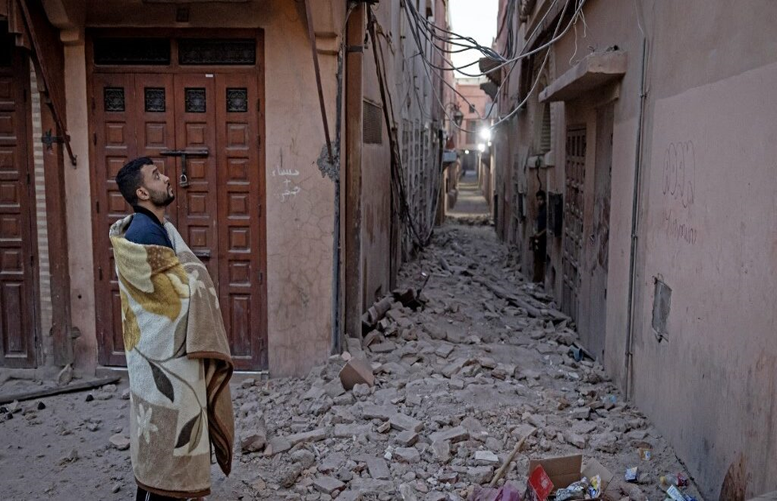

U srijedu, 13. rujna, održana je telekonferencija zemalja članica konfederacije Caritasa Internationalis s Caritasom Maroka kako bi se stekao bolji uvid u kompleksnu situaciju na potresom pogođenim područjima te razmotrili prioritetni oblici pomoći. U njoj su sudjelovali predstavnici brojnih organizacija članica konfederacije Caritasa Internationalis koje su predstavnici Caritasa u Maroku upoznali s dosadašnjim naporima u ublažavanju posljedica nedavnog potresa.

Situacija na terenu je dramatična, izvještavaju iz Caritasa Maroko. Tisuće mrtvih i ozlijeđenih te ogromna razaranja, posljedica su tragičnog potresa najvećeg zabilježenog u zemlji od 1900. godine, koji je Maroko pogodio u noći s 8. na 9. rujna. Broj poginulih premašuje 2800 osoba, velika većina se nalazi u pokrajini Al-Haouz, najteže pogođenom području, na kojem je bio i epicentar potresa i najviše je ozlijeđenih. U ovom trenutku biskupijski Caritas Rabat procjenjuje potrebe na terenu i šalje prve pošiljke prioritetnih potrepština pogođenim stanovnicima, poput agregata za struju, odjeće, pribora prve pomoći, hrane, lijekova i šatora no evidentna je potreba u vidu internacionalne stručne ljudske pomoći. Naglašena je važnost koordiniranja aktivnosti na terenu u duhu osjetljivosti i poniznosti u službi pomaganja stradalnicima.

Kao odgovor na dramatičnu situaciju u kojoj se nalaze stanovnici Maroka, Hrvatski Caritas organizira humanitarnu akciju prikupljanja novčanih sredstava za pomoć Maroku, izražavajući solidarnost i blizinu s onima koji pate. Prikupljena financijska sredstva usmjerit će se za potrebe Caritasa u Maroku, koji djeluje na licu mjesta. Potraga za ozlijeđenima i žrtvama pod ruševinama se nastavlja; mnogi su izgubili doslovno sve a u posebno teškoj situaciji nalaze se obitelji s malom djecom te stariji i bolesni stanovnici pogođenog područja.

Za potrebe prikupljanja pomoći u sklopu humanitarne akcije ˝Potres Maroko˝ Hrvatski je Caritas otvorio **novi zaseban žiro-račun pri PBZ-u,** **IBAN: HR3923400091511245753** – svrha uplate POTRES MAROKO.

Stradalima u potresu u Maroku možete pomoći i pozivom na donacijski telefon Hrvatskog Caritasa **060 9010** (0,83 eura po pozivu; PDV uključen) ili skeniranjem bar koda putem bankovne aplikacije.



**Hvala Vam što pomažete!**